**青少年软件编程（图形化）等级考试试卷（二级）**

**分数：100 题数：37**

一、单选题(共25题，每题2分，共50分)

1.

小明同学设计了一款游戏，其中一段程序如下图所示，下面这段程序可以实现哪项功能？（ ）

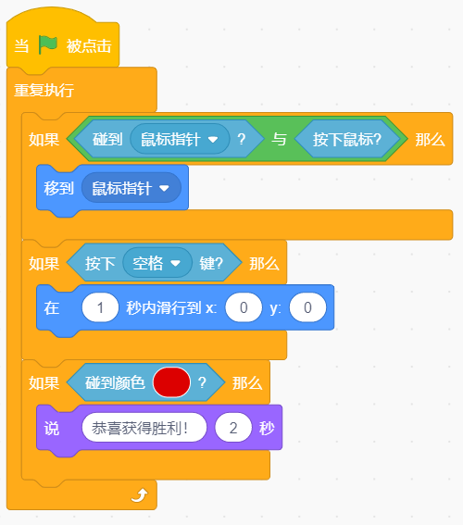

A. 在任何地方点击鼠标，角色都会移到鼠标位置

B. 没有任何操作的时候角色会在舞台区域随机移动

C. 按下空格键后，角色会在一秒内滑行到舞台中央

D. 角色碰到黄色会说“恭喜获得胜利！”

试题编号：20210221-hlh-12

试题类型：单选题

标准答案：C

试题难度：较难

试题解析：

考生答案：A

考生得分：0

是否评分：已评分

评价描述：

2. 小猫程序对应的流程图和在舞台的位置如下图所示，其中流程图中的红色与舞台上红色一样，请问小猫会说？（ ）

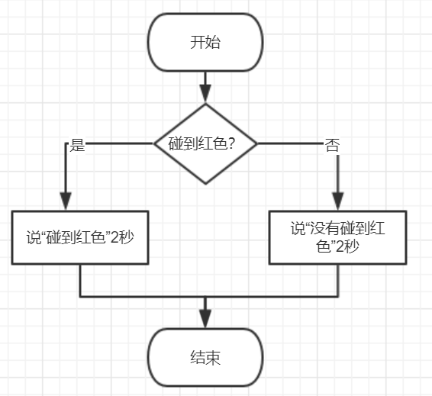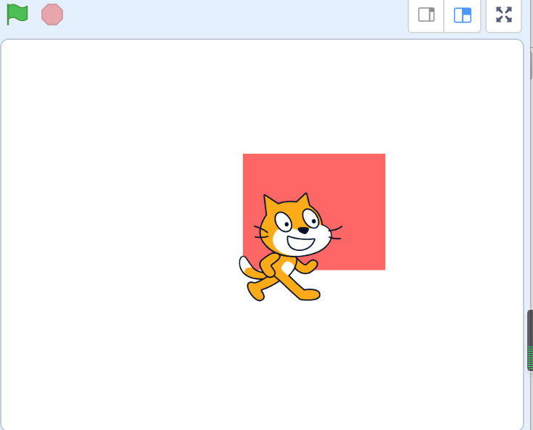

A. 碰到红色

B. 没有碰到红色

C. 先说“碰到红色”，再说“没有碰到红色”

D. 先说“没有碰到红色”，再说“碰到红色”

试题编号：20210221-hlh-34

试题类型：单选题

标准答案：A

试题难度：一般

试题解析：

考生答案：A

考生得分：2

是否评分：已评分

评价描述：

3.

观察下图，如果想让小猫显示在熊和恐龙的最前面，使用下面哪个方法可以完成？（ ）

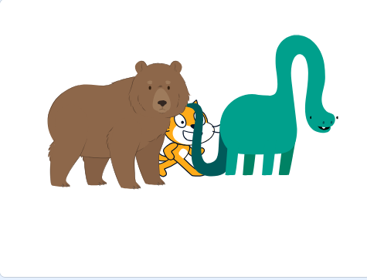

A. 将小猫“移到最前面”

B. 将小猫“移到最后面”

C. 将小熊“移到最后面”

D. 将恐龙“移到最后面”

试题编号：20210221-hlh-19

试题类型：单选题

标准答案：A

试题难度：容易

试题解析：

考生答案：A

考生得分：2

是否评分：已评分

评价描述：

4.

如下图所示，小猫角色现在在舞台的坐标系原点位置，如果想让它往右上角移动，下面哪个积木是正确的？（ ）

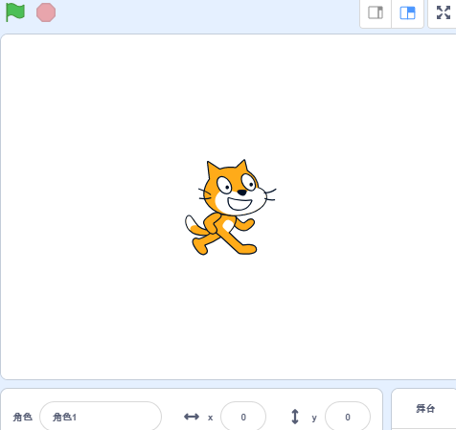

A. 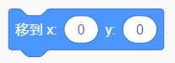

B. 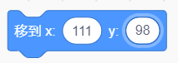

C. 

D. 

试题编号：20210221-hlh-10

试题类型：单选题

标准答案：B

试题难度：一般

试题解析：

考生答案：B

考生得分：2

是否评分：已评分

评价描述：

5.

下面程序运行的结果是？（ ）

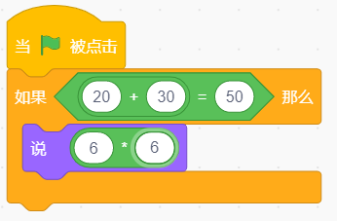

A. 无结果

B. 说“6\*6”

C. 说“50”

D. 说“36”

试题编号：20210221-hlh-09

试题类型：单选题

标准答案：D

试题难度：一般

试题解析：

考生答案：B

考生得分：0

是否评分：已评分

评价描述：

6. 下面哪个选项能计算出四则运算2021-8 \*(8+8)的结果是？（ ）

A. 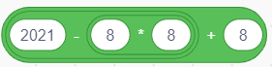

B. 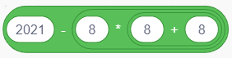

C. 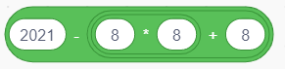

D. 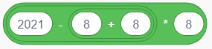

试题编号：20210221-hlh-17

试题类型：单选题

标准答案：B

试题难度：一般

试题解析：

考生答案：B

考生得分：2

是否评分：已评分

评价描述：

7. 想让角色一直在舞台上移动，应使用下面哪个选项的积木？（ ）

A. 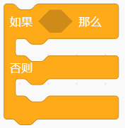

B. 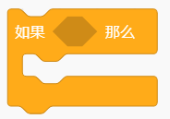

C. 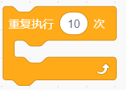

D. 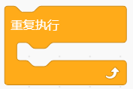

试题编号：20210221-hlh-38

试题类型：单选题

标准答案：D

试题难度：容易

试题解析：

考生答案：D

考生得分：2

是否评分：已评分

评价描述：

8.

春天到了，小明、小刚、小军和老师外出踏青，由于天气炎热，老师给学生们买了几瓶饮料，买来后，三位小朋友对饮料数量有如下猜测：

小明说：饮料数量小于3瓶

小刚说：饮料数量不小于5瓶

小军说：我们每个人可以喝2瓶

结果是三人都猜错了，老师把饮料平均分给三人，自己也喝了一瓶后没有剩余，那老师一共买了几瓶饮料呢？（ ）

A. 3

B. 4

C. 5

D. 6

试题编号：20210221-hlh-30

试题类型：单选题

标准答案：B

试题难度：一般

试题解析：

考生答案：B

考生得分：2

是否评分：已评分

评价描述：

9. 默认小猫角色，初始位置在舞台中心，面向右，下面哪个程序能够绘制出一个四条边粗细都不相同的四边形？（ ）

A. 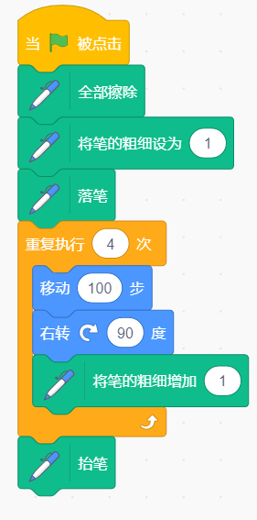

B. 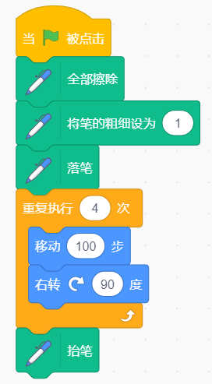

C. 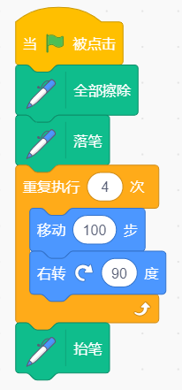

D. 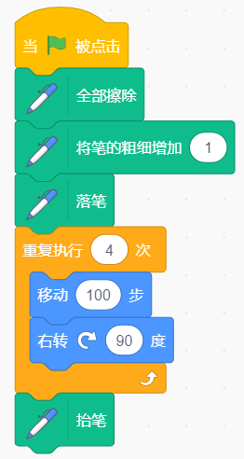

试题编号：20210221-hlh-03

试题类型：单选题

标准答案：A

试题难度：一般

试题解析：

考生答案：A

考生得分：2

是否评分：已评分

评价描述：

10.

舞台有多个不同的背景，执行下面程序后说法正确的是？（ ）

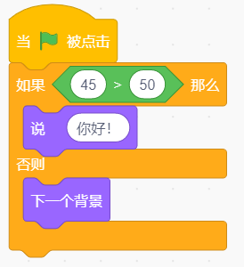

A. 程序用到了循环语句

B. 执行完程序后，角色会说“你好！”

C. 执行完程序后，会变换舞台背景

D. 程序执行完后，角色说“你好！”，舞台变换背景

试题编号：20210221-hlh-07

试题类型：单选题

标准答案：C

试题难度：一般

试题解析：

考生答案：D

考生得分：0

是否评分：已评分

评价描述：

11. 动画片正在播放音乐，下面哪个积木可以让音乐停止播放？（ ）

A. 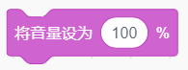

B. 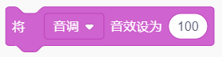

C. 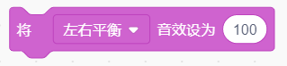

D. 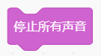

试题编号：20210221-hlh-24

试题类型：单选题

标准答案：D

试题难度：一般

试题解析：

考生答案：D

考生得分：2

是否评分：已评分

评价描述：

12.

舞台如下图所示，下面哪个选项在不改变参数的情况下，能让小猫不见了？（ ）

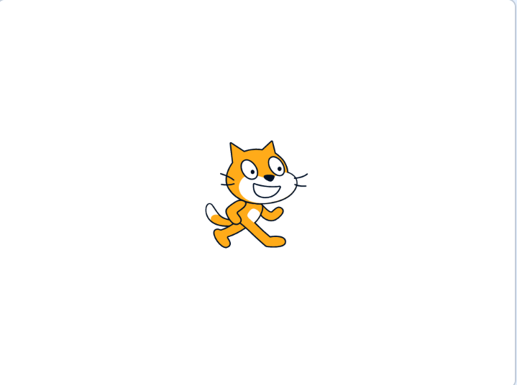

A. 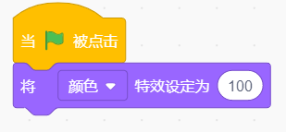

B. 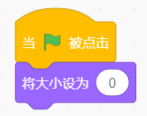

C. 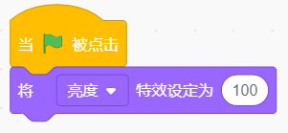

D. 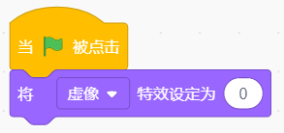

试题编号：20210221-hlh-21

试题类型：单选题

标准答案：C

试题难度：较难

试题解析：

考生答案：B

考生得分：0

是否评分：已评分

评价描述：

13.

执行下图程序后，角色x坐标是？（ ）

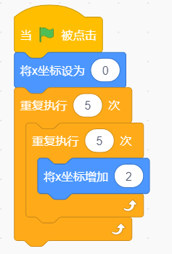

A. 20

B. 30

C. 100

D. 50

试题编号：20210221-hlh-05

试题类型：单选题

标准答案：D

试题难度：一般

试题解析：

考生答案：D

考生得分：2

是否评分：已评分

评价描述：

14.

把下面图形分为两类，使每一类图形都有各自的共同特征或规律，分类正确的一项是？（ ）

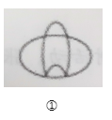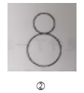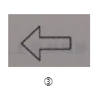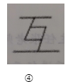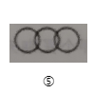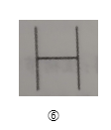

A. ①④⑥，②③⑤

B. ①③④，②⑤⑥

C. ①③⑤，②④⑥

D. ①②⑤，③④⑥

试题编号：20210221-hlh-32

试题类型：单选题

标准答案：D

试题难度：一般

试题解析：

考生答案：D

考生得分：2

是否评分：已评分

评价描述：

15.

如下图所示，下列程序执行后，角色一共移动了多少步？（ ）

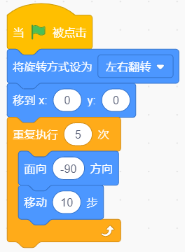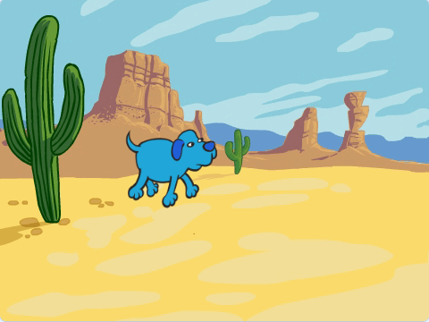

A. 向右移动50步

B. 向左移动50步

C. 向左移动10步

D. 向右移动10步

试题编号：20210221-hlh-08

试题类型：单选题

标准答案：B

试题难度：一般

试题解析：

考生答案：C

考生得分：0

是否评分：已评分

评价描述：

16. 正方形的一条边长是2, 下面哪个程序能正确计算出正方形的周长的是？（ ）

A. 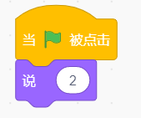

B. 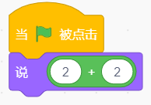

C. 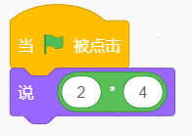

D. 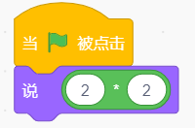

试题编号：20210221-hlh-29

试题类型：单选题

标准答案：C

试题难度：一般

试题解析：

考生答案：D

考生得分：0

是否评分：已评分

评价描述：

17.

下面这段程序用来绘制图形，猜一猜它画出的是什么形状？（ ）

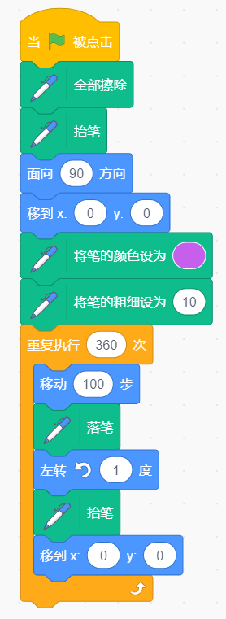

A. 椭圆

B. 正方形

C. 圆形

D. 三角形

试题编号：20210221-hlh-02

试题类型：单选题

标准答案：C

试题难度：一般

试题解析：

考生答案：B

考生得分：0

是否评分：已评分

评价描述：

18.

红绿灯程序流程图如下图所示，它是属于那种结构流程图？（ ）

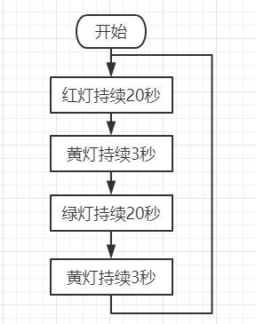

A. 顺序结构流程图

B. 循环结构流程图

C. 选择结构流程图

D. 语言结构流程图

试题编号：20210221-hlh-06

试题类型：单选题

标准答案：B

试题难度：一般

试题解析：

考生答案：B

考生得分：2

是否评分：已评分

评价描述：

19.

运行下面程序后角色大小为？（ ）

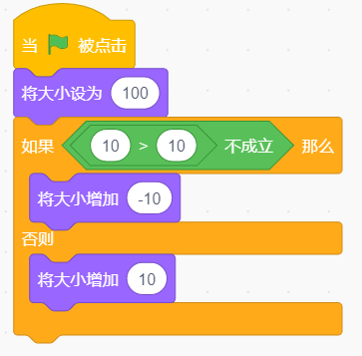

A. 10

B. 90

C. 100

D. 110

试题编号：20210221-hlh-04

试题类型：单选题

标准答案：B

试题难度：一般

试题解析：

考生答案：B

考生得分：2

是否评分：已评分

评价描述：

20. 在声音编辑面板中可以设置下图中的声音特效，不包括下面哪个选项？（ ）

IMG_256

A. 渐强

B. 反转

C. 机械化

D. 重音

试题编号：20210221-hlh-18

试题类型：单选题

标准答案：D

试题难度：容易

试题解析：

考生答案：D

考生得分：2

是否评分：已评分

评价描述：

21.

运行下面程序，说法正确的是？（ ）

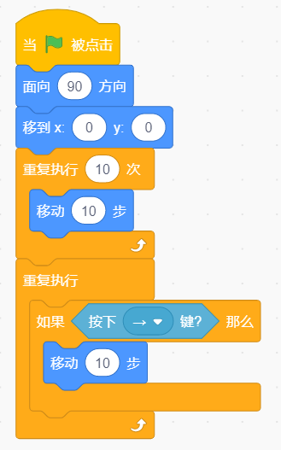

A. 点击绿旗角色会移到舞台中央，直到按下→键角色才向右移动10步

B. 点击绿旗角色会移到舞台中央，按下→键角色向左移动10步

C. 点击绿旗角色会移到舞台中央，向右移动100步，再按下一次→键角色向右移动10步

D. 点击绿旗角色会移到舞台中央，角色向右移动10步，再按下一次→键角色向左移动10步

试题编号：20210221-hlh-14

试题类型：单选题

标准答案：C

试题难度：一般

试题解析：

考生答案：C

考生得分：2

是否评分：已评分

评价描述：

22.

下列数学运算中，结果一定为2021的是？（ ）

A. IMG_256

B. IMG_256

C. IMG_256

D. IMG_256

试题编号：20210221-hlh-11

试题类型：单选题

标准答案：A

试题难度：一般

试题解析：

考生答案：D

考生得分：0

是否评分：已评分

评价描述：

23. 下面哪个积木的运算结果为true?（ ）

A. IMG_256

B. IMG_256

C. IMG_256

D. IMG_256

试题编号：20210221-hlh-26

试题类型：单选题

标准答案：B

试题难度：一般

试题解析：

考生答案：B

考生得分：2

是否评分：已评分

评价描述：

24. 找规律填数字是一种很有趣的游戏，特别锻炼观察和思维能力，填入数列“1、3、7、15、31、（ ）”空缺处的数字，下列选项正确的是？（ ）

A. 35

B. 40

C. 62

D. 63

试题编号：20210221-hlh-31

试题类型：单选题

标准答案：D

试题难度：较难

试题解析：

考生答案：B

考生得分：0

是否评分：已评分

评价描述：

25.

默认小猫角色，初始位置在舞台中心，面向右，执行下面程序，说法正确的是？（ ）

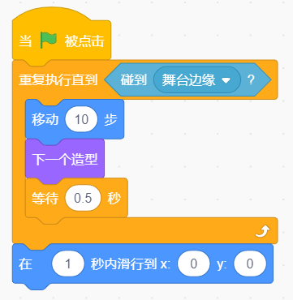

A. 程序会一直执行下去

B. 角色在移动过程中不会切换造型

C. 角色会一直移动到舞台边缘然后停下来

D. 角色碰到舞台边缘后就不切换造型了

试题编号：20210221-hlh-13

试题类型：单选题

标准答案：D

试题难度：一般

试题解析：

考生答案：D

考生得分：2

是否评分：已评分

评价描述：

二、判断题(共10题，每题2分，共20分)

26.

下列程序运行结果为true。

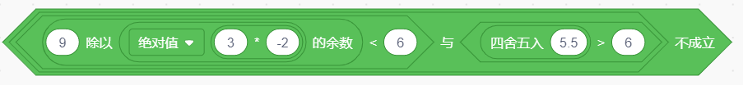

正确 错误

试题编号：20210221-hlh-33

试题类型：判断题

标准答案：正确

试题难度：较难

试题解析：

考生答案：错误

考生得分：0

是否评分：已评分

评价描述：

27.

执行下列程序后，舞台上有一条虚线。

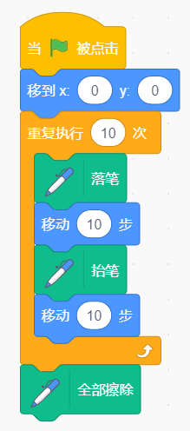

正确 错误

试题编号：20210221-hlh-15

试题类型：判断题

标准答案：错误

试题难度：一般

试题解析：

考生答案：错误

考生得分：2

是否评分：已评分

评价描述：

28.

下列程序结果为-5。

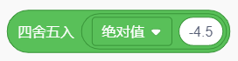

正确 错误

试题编号：20210221-hlh-35

试题类型：判断题

标准答案：错误

试题难度：一般

试题解析：

考生答案：错误

考生得分：2

是否评分：已评分

评价描述：

29.

编程实现键盘输入的数大于50，角色大小就增加10；否则角色右转15度，会用到下面积木。

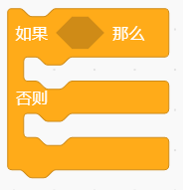

正确 错误

试题编号：20210221-hlh-25

试题类型：判断题

标准答案：正确

试题难度：容易

试题解析：

考生答案：正确

考生得分：2

是否评分：已评分

评价描述：

30.

默认小猫角色，执行下面程序，只有当角色碰到舞台边缘时才会停止移动。

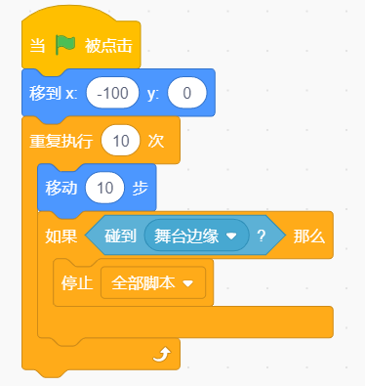

正确 错误

试题编号：20210221-hlh-16

试题类型：判断题

标准答案：错误

试题难度：一般

试题解析：

考生答案：正确

考生得分：0

是否评分：已评分

评价描述：

31.

下面积木的结果为3。

IMG_256

正确 错误

试题编号：20210221-hlh-28

试题类型：判断题

标准答案：错误

试题难度：容易

试题解析：

考生答案：错误

考生得分：2

是否评分：已评分

评价描述：

32.

点击绿旗后，每次按下空格键时，角色大小一定会减少50。

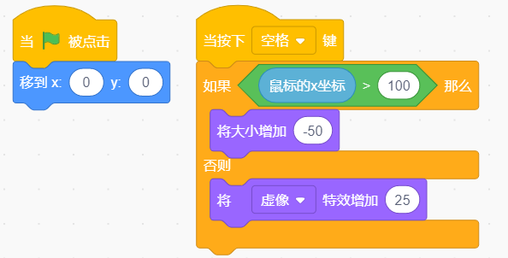

正确 错误

试题编号：20210221-hlh-27

试题类型：判断题

标准答案：错误

试题难度：一般

试题解析：

考生答案：错误

考生得分：2

是否评分：已评分

评价描述：

33. 画笔模块中的“落笔”可以在舞台上印出一个与角色相同的图案。

正确 错误

试题编号：20210221-hlh-01

试题类型：判断题

标准答案：错误

试题难度：一般

试题解析：

考生答案：错误

考生得分：2

是否评分：已评分

评价描述：

34.

执行下列程序，角色会在舞台上四处移动，碰到边缘反弹。

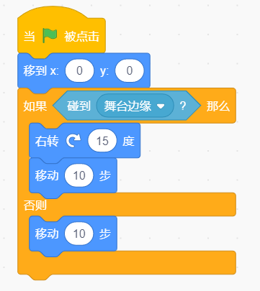

正确 错误

试题编号：20210221-hlh-20

试题类型：判断题

标准答案：错误

试题难度：一般

试题解析：

考生答案：错误

考生得分：2

是否评分：已评分

评价描述：

35.

执行下列程序，角色会重复执行移到鼠标指针位置。

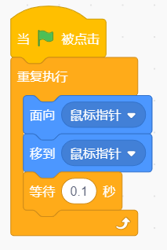

正确 错误

试题编号：20210221-hlh-23

试题类型：判断题

标准答案：正确

试题难度：容易

试题解析：

考生答案：错误

考生得分：0

是否评分：已评分

评价描述：

三、编程题(共2题，共30分)

36.

绘制五彩缤纷的多瓣花

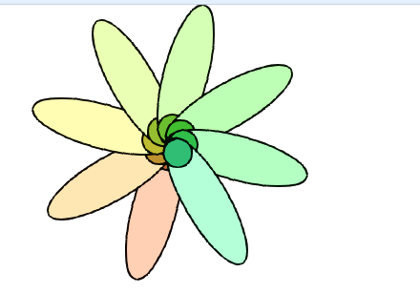

1.准备工作

（1）删除默认的小猫角色，绘制角色，一片花瓣；

（2）保留默认白色背景。

2.功能实现

（1）按下数字5清空屏幕，移到随机位置，画出5个花瓣的花；

（2）按下数字6清空屏幕，移到随机位置，画出6个花瓣的花；

（3）按下数字8清空屏幕，移到随机位置，画出8个花瓣的花；

（4）注意有个花心，如上图所示；

（5）花瓣的颜色不相同；

（6）按下数字0清空屏幕。

参考程序：

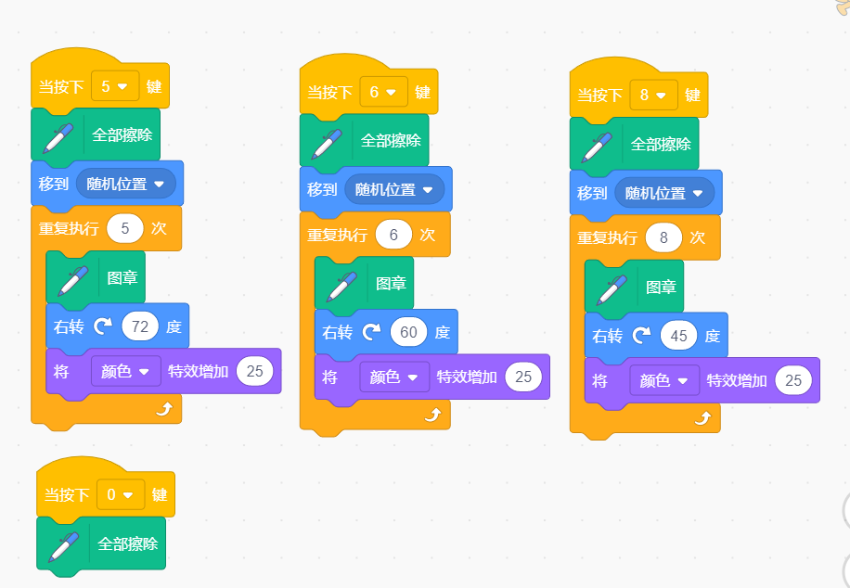

试题难度：一般

试题解析：

评分标准：

（1）按下数字5清空屏幕（1分），移到随机位置（1分），画出5个花瓣的花（1分）

（2）按下数字6清空屏幕（1分），移到随机位置（1分），画出6个花瓣的花（1分）

（3）按下数字8清空屏幕（1分），移到随机位置（1分），画出8个花瓣的花（1分）

（4）注意有个花心，如上图所示（2分）

（5）花瓣的颜色不相同（2分）

（6）按下数字0清空屏幕（2分）

展示地址：点击浏览

考生答案：（此题已作答）

考生得分：2

是否评分：已评分

评价描述：

37.

小瓢虫找妈妈

森林里的小瓢虫和妈妈走散了，让小瓢虫根据瓢虫妈妈留下轨迹走到瓢虫妈妈的身边。

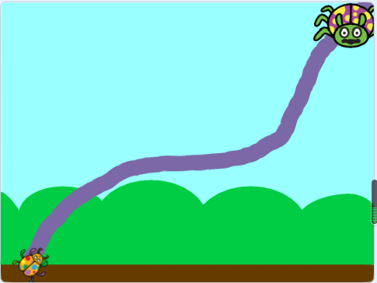

1. 准备工作

（1） 删除默认的小猫角色，添加“ladybug1” 作为小瓢虫角色；

（2）添加“ladybug2”作为瓢虫妈妈角色;

（3）绘制“轨迹” 角色即为瓢虫妈妈留下的轨迹；

（4）添加背景“Blue Sky ”。

2. 功能实现

（1）点击绿旗，小瓢虫舞台左下方，在轨迹的一头，瓢虫妈妈在舞台右上方，在轨迹的另外一头；

（2）小瓢虫沿着瓢虫妈妈留下的轨迹走到瓢虫妈妈的身边（提示：可以给小瓢虫的两个触须涂成不同颜色，作为探测器，两个触须碰到中间轨迹颜色，会调节左右旋转）；

（3）小瓢虫碰到瓢虫妈妈停下来。

试题编号：20210221-lxm-36

试题类型：编程题

标准答案：

参考程序：

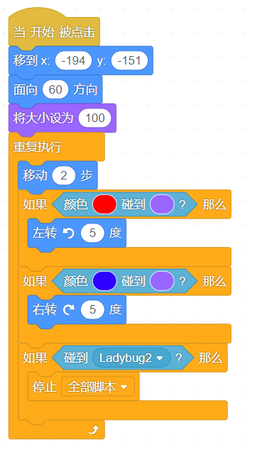

试题难度：较难

试题解析：

评分标准：

（1）能够成功添加3个角色和背景；（3分）

（2）能够初始化小瓢虫的位置；（3分）

（3） 小瓢虫沿着轨迹走，不脱轨迹即可；（6分）

（4） 小瓢虫碰到妈妈，停止移动。（3分）

展示地址：点击浏览

考生答案：（此题已作答）

考生得分：12

是否评分：已评分